大连市春运信息
第十五期
大连市春运领导小组办公室 2021年2月4日
市交通运输局开展春运和疫情道路客运
安全生产检查

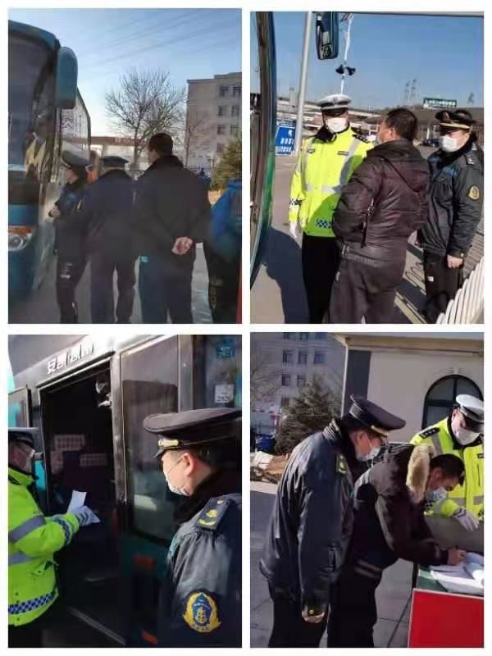
2月4日，大连市交通运输综合执法队开展安全生产督查和春运疫情防控督查。一是综合执法队联合大连交警高一大队在后盐高速口对春运车辆进行执法检查，未发现违法经营行为。二是继续严把汽车站疫情防控督查工作，经督查各汽车站疫情防控措施落实到位。三是对大连港旅顺客运站防疫应急留观室进行检查，同时对异地入连进口冷链食品和非冷链集装箱车辆防控统计、车辆安检及车内发现危险品时的应急处置等情况。
通过实地检查，督查组对企业提出五点要求：一要坚持安全的底线思维。既要保证生产安全，又要保证疫情防控安全；二是要统筹做好疫情防控和春运保障，在常态化疫情防控条件下做好春运服务；三是要严格落实各项防疫要求，增加通风消毒频次，提高站口人员通行效率，避免人员因扫码测温聚集；四是要落实企业安全生产主体责任，全面开展隐患排查，坚决遏制事故发生；五是在疫情防控条件下畅通生产生活物资物流通道，保障生产生活正常运行。

主送：市春运领导小组成员及相关单位，各区、市、县春运办
抄报：国家、省春运办，市委、市政府信息处

